复旦大学电子商务特色方向MSE课程论文

课程名称： 电子商务 课程代码： ME620024
开课院系： 软件学院 考试形式： 课程论文
学生姓名： 罗开雾 学号： 15222010113 专业： 电子商务特色方向

题目 | 1 | 2 | 3 | 总分
得分
一、下列题目任选一题撰写一篇论文
任选一个新的电子商务类APP，参考课程所讲内容以及给定的论文大纲，写一篇3000字以上的论文，题目建议：“[APP名称] 设计与实现分析”。
二、具体要求
1．正文字数在3000字以上（不包括注释和参考书目等）。
2．严格遵循论文写作规范（引文必须注明出处）。
3．须以“学号-电子商务-课程论文-日期”命名论文文件，并发到liys@fudan.edu.cn。
4．字体：凡是正文一律用宋体/五号字，注释用小五号字，大标题用宋体/三号字/加粗，小标题用宋体/五号字/加粗。段落：一律采用标准间距、1.5倍行距。
5．论文写作格式：
5.1 包括答卷页眉、论文题目、正文、注脚、引用及参考书目（或“参考文献”）
5.2 答卷页眉包括学号、姓名、选课代码、选课名称，右对齐
5.3 一律使用脚注。需包括作者、篇名/书名/期刊名、页码、出版社和版次/期刊号。
5.4 文末须列“引用及参考书目”，需包括书名/期刊名、作者、出版社和版次/期刊号。
6．如果所提交论文不合规范者，必须改写。如果两次改写后，仍不合规范者不予以评分。
7．严禁抄袭，一旦发现按零分处理。
8． 5月 7 日前提交。个别需改写的可顺延三天，最迟于 5 月 10 日之前全部交毕。逾期按零分处理。

【蛋糕+】设计与实现分析

一、【蛋糕+】定位
“蛋糕+”主要为用户提供在线搭配蛋糕的3D样式，并由蛋糕店根据用户的蛋糕式样进行蛋糕制作，或者指导用户完成该样式蛋糕的制作。
主要服务对象为：普通用户和蛋糕店。普通用户可以在线搭配蛋糕样式，实现蛋糕的个性化食材、样式定制需求；蛋糕店可以提供蛋糕式样素材，并可以接受普通用户的蛋糕制作或指导制作的业务订单。简单样式的蛋糕，商家直接进行制作收取常规的蛋糕费用；复杂的蛋糕样式，商家可以提供个性化蛋糕定制的增值服务。商业上，可以通过收取商家的平台使用费；以及通过为商家导流的订单流量进行收取提成费用。
“蛋糕+”的价值在于丰富大众对于蛋糕的食材、样式要求，通过自己搭配3D可视化的蛋糕个性样式完成个性化定制需求，可以降低蛋糕店在个性化需求上的沟通成本，增强蛋糕购买过程的趣味性。

二、【蛋糕+】国内外现状分析
目前国内应用市场中，与蛋糕相关的APP主要有以下几类：
- 蛋糕商城：以蛋糕店的2D图片展示蛋糕样式，用户选择尺寸和样式后，由蛋糕店接单完成制作。
- 蛋糕指导制作APP：主要是以图文并茂的形式指导用户完成自己的蛋糕制作。
- 蛋糕游戏：普通非逼真形状的蛋糕2D搭配游戏、经营策略类的游戏
现有的蛋糕相关应用主要是普通的商城，无法方便的满足用户对蛋糕的个性制作要求。现有的蛋糕个性化定制需求主要是通过电话或者到门店进行口头沟通，不能可视化的描述用户的定制需求，最终成品与用户的需求有一定的差异；而蛋糕制作APP和蛋糕搭配游戏只是生活娱乐工具而已。
“蛋糕+”可以丰富化蛋糕个性定制的市场需求，以在线搭建3D蛋糕模型的方式，更富有趣味性，简化了蛋糕定制的沟通方式，可视化了蛋糕个性需求。“蛋糕+”主要基于WebGL的WEB3D技术来实现蛋糕样式搭配的功能，并以常规的商城功能为基础。

三、【蛋糕+】主要的实现技术
应用的主要实现技术为：
- WebGL：Three.js
- MYSql 数据库
- JAVA
- HTML、CSS、Javascript
- Cordova、Ionic
WebGL ^{[1]}是一种在浏览器里进行3D场景和模型构建的标准，它把JavaScript和OpenGL ES 2.0结合在一起，通过增加OpenGL ES 2.0的一个JavaScript绑定，WebGL可以为HTML5 Canvas提供硬件3D加速渲染。Three.js是JavaScript编写的WebGL第三方库，提供了很多的3D显示功能，它是一款运行在浏览器中的 3D 引擎，可以用它创建各种三维场景，包括了摄影机、光影、材质等各种对象。
Cordova^{[2]}提供了一组设备相关的API，通过这组API，移动应用能够以JavaScript访问原生的设备功能，如摄像头、麦克风等。Cordova还提供了一组统一的JavaScript类库，以及为这些类库所用的设备相关的原生后台代码。Cordova支持如下移动操作系统：iOS, Android , Blackberry, Windows Phone和 Symbian。
JAVA，MYSQL，HTML,CSS,JAVASCRIPT等常规的技术用来实现电子商城的功能。WEBGL的Three.js效果库用来实现蛋糕样式搭配的功能。Cordova能够让JAVASCRIPT调用ANDROID/IOS的硬件API的功能，基于Cordova 采用Ionic移动框架实现跨平台的应用，能够加快移动端的开发速度。

四、【蛋糕+】功能性能分析
（1） 设计需求
为了满足用户的个性搭配与定制的需求,增强定制过程中的趣味性，功能设计方面要满足：搭配操作的流畅性、趣味性，用户可以在搭配个性蛋糕的过程中获取娱乐效果；用户能够保存搭配的蛋糕样式，并能够放到购物车，推送到蛋糕店进行个性需求定制。
当用户进入应用后，使用蛋糕搭配模型功能进行个性样式搭配，搭配完成后可以保存、分享自己的样式，并通过下单购买完成个性需求的成品制作，下图4.1为交互功能图：
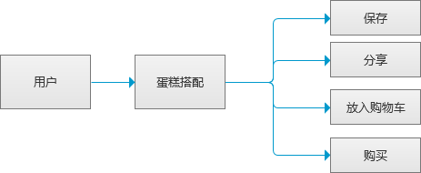
图4.1 蛋糕搭配的交互示意图

（2） 性能指标
蛋糕搭配是一款3D建模的过程，因此需要如大多游戏一样，需要保证一定的流畅性，这样能够保证用户流畅的使用软件功能。蛋糕搭配建模的主要性能需求如下：
- “蛋糕搭配室”打开速度要在8s以内。
- 初步支持1w人的同时在线的并发操作请求，后期支持10w人的并发要求。
- 系统需要在不超过10s的响应时间响应用户的模型保存请求。

(3) 易用性需求
蛋糕样式搭配操作相对复杂，本系统需要向用户提供易学易懂的操作。需要在系统中进行简单的引导，辅助用户熟悉操作，学会简单的进行拖放蛋糕素材进行蛋糕搭配；在用户熟练使用基本功能的基础上，可以在系统教程里进行学习，根据用户的绘画天分由用户自己完成创作型的个性样式。

五、【蛋糕+】系统总体设计
（1） 系统架构设计
本系统以是蛋糕样式在线定制为特色功能，以在线商城为基础功能，应用主要分为前台商城，蛋糕样式搭配功能，后台管理。用户登录前台商城后，可以进入蛋糕样式搭配功能进行个性样式的3D搭建，并可以保存自己的个性样式蛋糕；还可以将蛋糕个性样式下单给商家，商家进行蛋糕的制作，或者到店接受蛋糕店的指导制作。后台管理主要有蛋糕素材等3D数据添加，商家订单处理等功能。

（2） 功能模块
根据系统的核心功能，整个应用分为多个子系统模块，如下表格5.1所示：

蛋糕+ | 会员注册 | - 用户登陆  - 新用户注册  - 忘记密码
蛋糕+ | 商家注册 | - 商家入驻  - 蛋糕素材提交  - 订单处理
蛋糕+ | 蛋糕搭配 | - 蛋糕模型搭建  - 我要下单  - 素材添加  - 购物车  - 蛋糕样式分享
蛋糕+ | 会员中心 | - 我的订单  - 我的蛋糕  - 我的支付
蛋糕+ | 联系我们 | - 联系我们  - 客服中心
表格5.1 功能模块

（3） 数据结构E-R图
系统以常规的商城为基础功能，蛋糕3D模型为特色功能，以下简要说明蛋糕模型的3D素材的功能涉及到的数据结构。

- 蛋糕素材信息的实体图（图5.1）

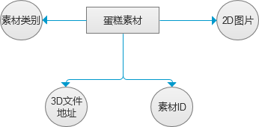
图5.1蛋糕素材信息的实体图

- 蛋糕个性样式方案的实体图（图5.2）

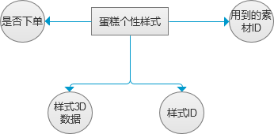
图5.2蛋糕个性样式方案的实体图

六、【蛋糕+】系统实现分析
（1）软件架构
当前移动互联网发展迅速，APP应用也成为网站之外的标配。该系统的总体设计主要分为：数据层，接口层，应用服务层，以及表现层。数据层主要提供关系型数据和非结构化的数据存储。结构化的数据主要为用户信息，订单信息等；非结构化的数据有蛋糕样式模型的3D数据信息。数据接口层主要基于数据层向各个模块提供数据API接口。应用服务层架设在接口层之上，应用服务层主要含有3D模型引擎模块，用户登录模块，订单管理，用户管理，支付接口等模块，并以Rest风格的接口对表现层开放。最终基于服务层的模块构建APP应用及网站功能。各层之间的关系如下图（图6.1）所示：
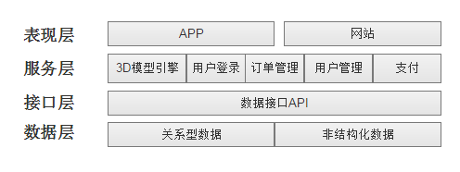
图6.1软件架构图

（2） 蛋糕模型搭配功能的实现流程概述
根据蛋糕的成分构成，将蛋糕分成各种类型的素材元素。比如，蛋糕的基本底座、水果、巧克力等等。前期的素材模型通过3DMAX软件进行模拟生成，并导入到系统素材库中，在页面中通过Three.js库加载基本的模型，来实现蛋糕模型的构建。蛋糕模型搭配功能页面主要分为：绘画区，素材区，导航栏。素材区里含有各种蛋糕的素材，通过拖放到左侧的绘画区域进行搭配，搭配完成后，通过导航栏进行保存。在绘画板中，用户可以自由操作，对蛋糕的尺寸进行局部调整，并可以对奶油之类的颜色进行设置。
系统中，对蛋糕的元素进行解构建模，通过Three.js对元素进行对象化封装,并保存到数据文件中，每个元素对象之间有一定的搭配从属关系。在搭配功能进行初始化时，Three.js加载相应的元素数据文件，并通过响应用户的鼠标操作进行位置调整、变形调整。整个操作过程的搭配不需要刷新页面实现，在canvas中完成。
下图为蛋糕模型搭配功能的示意图（图6.2）：
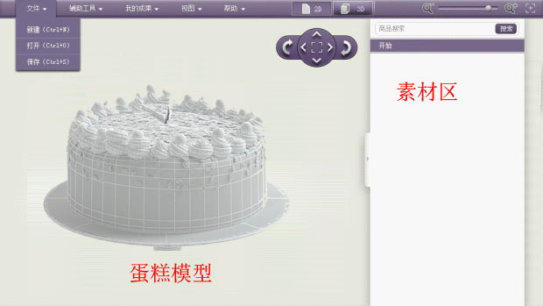
图6.2 蛋糕搭配功能页面示意图

下图为Three.js的接口示意图（图6.3）：
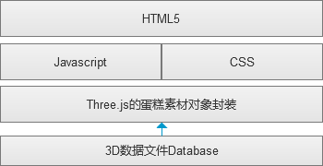
图6.3 three.js的接口示意图

- 主要数据库表的设计
蛋糕素材信息表（表6.1）：
字段名称 | 数据类型 | 长度 | 是否允许空 | 是否主键 | 字段描述
Material_ID | Int | 4 | 否 | 是 | 素材ID
Sort | Varchar | 50 | 否 | 否 | 素材类别
2D | Varchar | 50 | 否 | 否 | 2D图片
3D | Varchar | 50 | 否 | 否 | 3D文件地址
表6.1 蛋糕素材信息表

蛋糕个性样式表（表6.2）
字段名称 | 数据类型 | 长度 | 是否允许空 | 是否主键 | 字段描述
Style_ID | Int | 4 | 否 | 是 | 样式ID
Material_IDS | Varchar | 100 | 否 | 否 | 用到的素材ID
Data | Text | 16 | 否 | 否 | 样式3D数据
Order | Int | 4 | 否 | 否 | 是否已下单
表6.2 蛋糕个性样式表

七、【蛋糕+】的“魂”与“体”
该应用的“魂”是在线搭配蛋糕样式的功能，是让用户进行个性化需求的可视化描述，增强在常规的蛋糕买卖过程中的趣味性、娱乐性，并在此特色功能基础上搭建蛋糕商城的“体”。
该应用中，如何实现蛋糕样式的在线搭配是核心。这个核心要求保证能够容易上手，初级用户可以根据已有的素材搭配成一款个性样式，熟练的用户可以进行即兴的绘画，创作自己的个性蛋糕样式。整个搭配的过程要求性能通畅，素材丰富，交互简易。

八、结论
需求功能的三维可视化已经成为一种流行，当前3D打印技术蓬勃发展，很多产品都可以通过3D打印机进行实现。3D打印的前提是产品需求的3D技术的建模，有了产品的3D建模描述，在3D打印不断发展的基础上可以打印出所需要的个性化产品。
该应用实现的蛋糕样式搭配的3D功能，是一种产品需求可视化的创新。该应用可以为蛋糕的个性需求进行3D描述的落地，并由蛋糕店人工进行实现个性化需求，满足了大众对蛋糕的丰富化的需求。在未来，或许有专门的3D打印蛋糕的功能，而该应用为未来这一功能迈开了第一步的尝试。

【参考文献】
[1] 百度百科，WebGL，http://baike.baidu.com/view/2833220.htm，2015-04-16
[2] 百度百科，Cordova，http://baike.baidu.com/view/8326345.htm，2015-03-26

